- Zadania dla klasy IVa i IVb
(4.05-10.05.2020)
Oto nowe karty pracy, na ten tydzień. Jeśli ktoś nie zrobił poprzednich, to bardzo proszę o uzupełnienie
i odesłanie mi zrobionych zadań. Będę czekać na nie. Część już dostałam i bardzo się z tego powodu cieszę.
Chciałabym, aby te zadania zostały przez Was robione w miarę systematycznie. Mam nadzieję, że otrzymam je do 10.05.2020 r.

- Uzupełnij ułamki na osiach liczbowych.
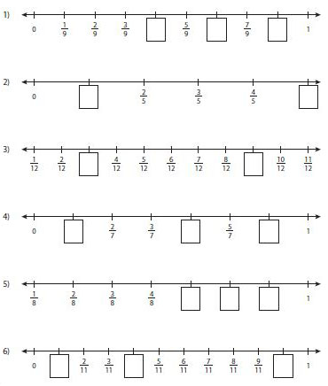

- Wpisz ułamki pod obrazkami.
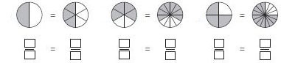

- Zapisz ułamki według wzoru.
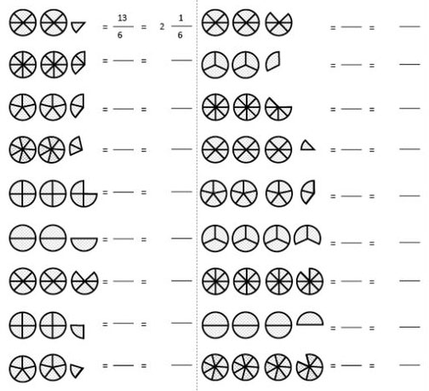

- Uzupełnij odpowiednimi liczbami liczniki ułamków pod rysunkami.
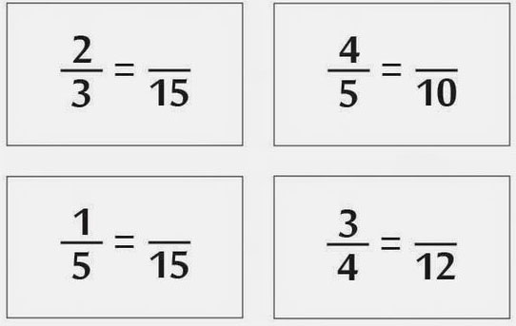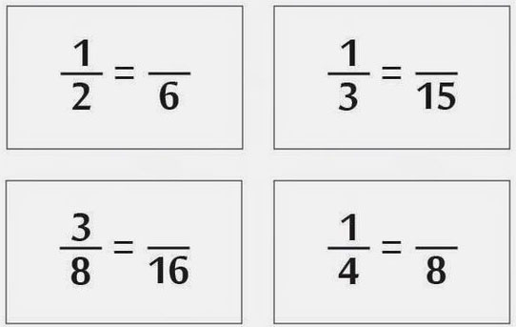

- Dodaj ułamki i zapisz.

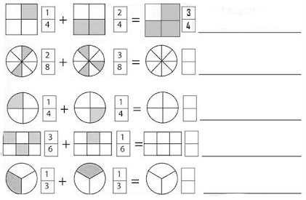

- Odejmij ułamki i zapisz.

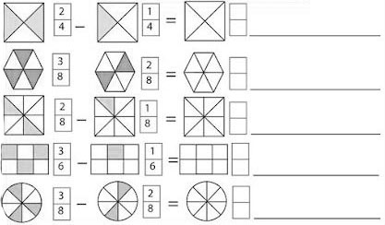

- Wpisz prawidłowe wyniki działań.
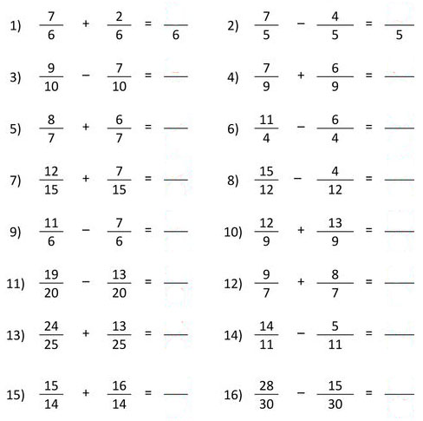
- Połącz kropki według wzoru.
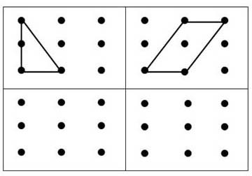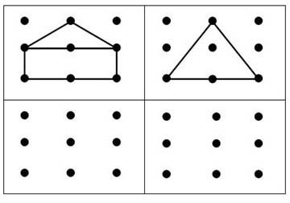

- Policz ile jest ryb każdego gatunku na obrazku i wpisz wyniki w odpowiednie okienka.

